实验三 高级查询

实验目的
- 掌握SQL的高级查询的使用方法，如分组统计、嵌套查询、集合查询、基于派生表的查询等等。

实验内容

掌握SQL高级查询使用方法
- 分组统计。
- 嵌套查询，包括IN查询、EXISTS查询。
- 集合查询。
- 基于派生表的查询

实验要求
- 深入复习教材第三章SQL有关高级查询语句。
- 根据书上的例子，针对TPCH数据库模式设计分组统计查询、嵌套查询（IN、EXISTS）语句和集合查询语句，每种类型的基本查询至少要设计一个查询，描述清楚查询要求，运行你所设计的查询语句，并截图相应的实验结果，每幅截图并要有较为详细的描述。也可以按照附2所列示例查询做实验。
- 实验步骤和实验总结中要详细描述实验过程中出现的问题、原因和解决方法。

实验步骤

掌握SQL高级查询使用方法
- 不带分组过滤条件的分组统计查询。
SELECT SUM(L_EXTENDEDPRICE)AS'购物金额',C_NAME FROM LINEITEM,CUSTOMER,ORDERS
WHERE(CUSTOMER.C_CUSTKEY=ORDERS.O_CUSTKEY AND LINEITEM.L_ORDERKEY=ORDERS.O_ORDERKEY)
GROUP BY C_NAME
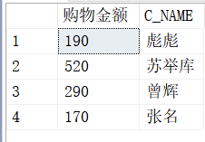

- 带分组过滤条件的分组统计查询。
SELECT AVG(L_EXTENDEDPRICE)AS'平均订单金额',C_NAME,C_CUSTKEY FROM LINEITEM,CUSTOMER,ORDERS
WHERE(CUSTOMER.C_CUSTKEY=ORDERS.O_CUSTKEY AND LINEITEM.L_ORDERKEY=ORDERS.O_ORDERKEY)
GROUP BY C_NAME,C_CUSTKEY
HAVING(AVG(L_EXTENDEDPRICE)>1000)
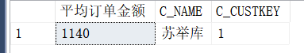

- IN嵌套查询。

SELECT * FROM CUSTOMER
WHERE C_CUSTKEY IN
(SELECT O_CUSTKEY FROM ORDERS
WHERE O_ORDERKEY IN(
(
SELECT L_ORDERKEY FROM LINEITEM
WHERE L_PARTKEY IN
(SELECT P_PARTKEY FROM PART
WHERE P_MFGR='海大'AND P_NAME='船舶模拟驾驶舱'))))

- 单层EXISTS嵌套查询。
/*查询没有购买过“海大”制造的“船舶模拟驾驶舱”的顾客*/
SELECT * FROM CUSTOMER C
WHERE NOT EXISTS
(
SELECT* FROM PART P,LINEITEM L,ORDERS O
WHERE P.P_NAME='船舶模拟驾驶舱' AND P.P_MFGR='海大' AND P.P_PARTKEY=L.L_PARTKEY AND O.O_ORDERKEY=L.L_ORDERKEY AND C.C_CUSTKEY=O.O_CUSTKEY
)
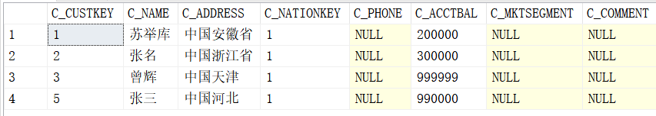
- 双层EXISTS嵌套查询。
/*查询至少购买过顾客“张三”购买过的全部零件的顾客姓名。*/
SELECT DISTINCT C_NAME FROM CUSTOMER C1
WHERE NOT EXISTS
(
SELECT *FROM CUSTOMER C2,LINEITEM L2,ORDERS O2
WHERE C2.C_NAME='张三' AND O2.O_CUSTKEY=C2.C_CUSTKEY AND L2.L_ORDERKEY=O2.O_ORDERKEY
AND NOT EXISTS
(
SELECT *FROM LINEITEM L3,ORDERS O3
WHERE(C1.C_CUSTKEY=O3.O_CUSTKEY AND L3.L_PARTKEY=L2.L_PARTKEY AND L3.L_ORDERKEY=O3.O_ORDERKEY)
)
)
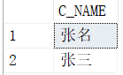
- 集合查询(交、并、差各设计一个)。
/*查询顾客“张三”和“李四”都订购过的全部零件的信息。
查询顾客“张三”和“李四”订购的全部零件的信息。
顾客“张三”订购过，而“李四”没订购过的零件的信息。*/
SELECT *FROM PART WHERE P_PARTKEY IN (SELECT L_PARTKEY FROM LINEITEM,ORDERS,CUSTOMER WHERE C_NAME='张三'AND L_ORDERKEY=O_ORDERKEY AND O_CUSTKEY=C_CUSTKEY )
INTERSECT
SELECT *FROM PART WHERE P_PARTKEY IN (SELECT L_PARTKEY FROM LINEITEM,ORDERS,CUSTOMER WHERE C_NAME='李四'AND L_ORDERKEY=O_ORDERKEY AND O_CUSTKEY=C_CUSTKEY );
SELECT *FROM PART WHERE P_PARTKEY IN (SELECT L_PARTKEY FROM LINEITEM,ORDERS,CUSTOMER WHERE C_NAME='张三'AND L_ORDERKEY=O_ORDERKEY AND O_CUSTKEY=C_CUSTKEY )
UNION
SELECT *FROM PART WHERE P_PARTKEY IN (SELECT L_PARTKEY FROM LINEITEM,ORDERS,CUSTOMER WHERE C_NAME='李四'AND L_ORDERKEY=O_ORDERKEY AND O_CUSTKEY=C_CUSTKEY );
SELECT *FROM PART WHERE P_PARTKEY IN (SELECT L_PARTKEY FROM LINEITEM,ORDERS,CUSTOMER WHERE C_NAME='张三'AND L_ORDERKEY=O_ORDERKEY AND O_CUSTKEY=C_CUSTKEY )
EXCEPT
SELECT *FROM PART WHERE P_PARTKEY IN (SELECT L_PARTKEY FROM LINEITEM,ORDERS,CUSTOMER WHERE C_NAME='李四'AND L_ORDERKEY=O_ORDERKEY AND O_CUSTKEY=C_CUSTKEY );
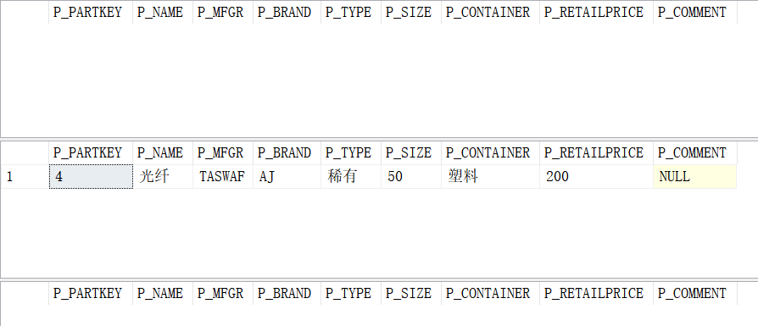

- FROM 子句中的嵌套查询
SELECT* FROM CUSTOMER
WHERE C_CUSTKEY IN (
SELECT O_CUSTKEY FROM ORDERS,CUSTOMER
WHERE O_CUSTKEY=C_CUSTKEY AND C_NATIONKEY=(SELECT N_NATIONKEY FROM NATION WHERE N_NAME='中国')
GROUP BY O_CUSTKEY
HAVING(AVG(O_TOTALPRICE)>1000)
)
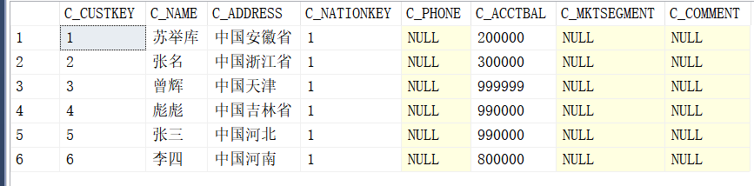

总结与体会

实验中出现的问题及其解决方案
- 统计金额时，才用了COUNT函数，是因为将其和SUM函数混淆了，解决方式为换成SUM函数，并按照名字分组。
- GROUP BY和HAVING语句顺序不当报错，解决方式：GROUP BY子句必须出现在WHERE子句之后，ORDER BY子句之前. HAVING语句必须在ORDER BY子句之后。（where先执行，再groupby分组；groupby先分组，having在执行。）
只要在GROUP BY当中的列，必须在SELECT语句中出现,解决方式：在SELECT后加上C_CUSTKEY
- EXISTS语句使用不熟练，里面应该是一个bool表达式，对于蕴含命题而言，查询时需要将其转化为双层的NOT EXISTS 语句
- 基本的集合运算书写忘记了，经查找上课的ppt可知分别是INTERSECT UNION EXCEPT语句
解决方式：出现在GROUP BY 语句中的列必须在SELECT 语句中写出来，这里我以O_CUSTKEY分组，就必须SELECT O_CUSTKEY

总结
- 通过本次实验，我了解了嵌套查询中的相关子查询以及不相关子查询，分别使用exists和in嵌套实现，其中exists是由内向外进行查询，而in嵌套是由外向内进行查询，比较容易理解。
- 对于sql语句而言，全程量词和蕴含式无法实现，所以需要使用双层exists语句实现，花了很长时间理解。
- 了解了一些高阶的查询，巩固了上课所学的知识，sql语句的书写更加熟练，并且通过书写区分了having和where的区别，也把一些坑都记录了下来，保证下次不再犯。

体会
1.通过本次实验我深刻理解了高级查询在sql中的实现方式，能够做到根据需求写出查询语句。
2.通过不断地练习，sql语句的书写越来越熟练。
3.对于实验中出现的问题，积极的记录可以帮助下一次减少错误的发生。
附1：高级SQL查询

- 不带分组过滤条件的分组统计查询。
统计每个顾客订购金额。

- 带分组过滤条件的分组统计查询。
查询平均每个订单金额超过1000元的顾客编号及其姓名。

- IN嵌套查询。
查询订购了“海大”制造的“船舶模拟驾驶舱”的顾客。

- 单层EXISTS嵌套查询。
查询没有购买过“海大”制造的“船舶模拟驾驶舱”的顾客。

- 双层EXISTS嵌套查询。
查询至少购买过顾客“张三”购买过的全部零件的顾客姓名。

- 集合查询(交、并、差各设计一个)。
查询顾客“张三”和“李四”都订购过的全部零件的信息。
查询顾客“张三”和“李四”订购的全部零件的信息。
顾客“张三”订购过，而“李四”没订购过的零件的信息。

- FROM 子句中的嵌套查询
查询平均每个订单金额超过1万元的顾客中属于中国的顾客信息。

